通化铁路运输法院组织观看党的二十大开幕会

2022年10月16日上午10时，中国共产党第二十次全国代表大会在北京开幕，通铁法院组织全院干警居家收看实况直播。
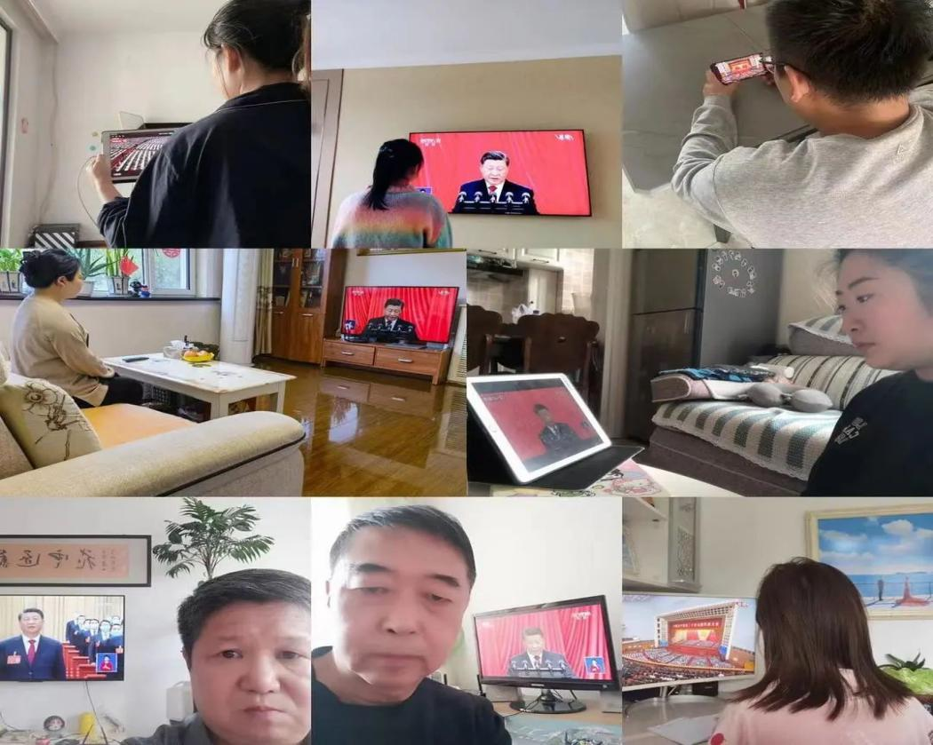
全院干警一致认为，党的二十大是在全面建设社会主义现代化国家新征程、向第二个百年奋斗目标进军的关键时刻召开的一次十分重要的大会，事关党和国家事业继往开来，事关中国特色社会主义前途命运，事关中华民族伟大复兴，是全党、全国各族人民政治生活中的一件大事。习近平总书记所作的工作报告主题鲜明、内涵丰富，高瞻远瞩、催人奋进，对党和国家各项事业发展作出了全面系统的部署，听后深受鼓舞、倍感振奋。
下一步，通铁法院将迅速行动起来，把学习宣传党的二十大精神作为当前首要的政治任务抓好落实，通过“三会一课”、主题党日等多种形式开展学习讨论，把党的二十大精神全面贯彻落实到各项工作中，充分发挥审判职能，坚守司法公正底线，不断提升办案质效，在新的历史起点上，进一步开创通铁法院发展新局面。
